Congresul Autorităților Locale din Moldova
str. Columna 106A, Chisinau, Republica Moldova (secretariat)
t. 22-35-09, fax 22-35-29, mob. 079588547, info@calm.md, www.calm.md

Buletin Informativ 1-7 iunie 2018

CUPRINS
CARTA EUROPEANA A AUTONOMIEI LOCALE ÎN REPUBLICA MOLDOVA: 20 DE ANI ÎN CĂUTAREA DEMOCRAȚIEI LOCALE ȘI DESCENTRALIZĂRII REALE!...............................................2
MINISTERUL DE INTERNE ESTE DESCHIS SPRE COOPERAREA CU CALM!....................................4
PRIMA ÎNTREVEDERE PE CARE A AVUT-O ANDREI NĂSTASE ÎN CALITATE DE PRIMAR GENERAL A FOST CU CALM!.....................................................................................................................5
CALM ÎȘI CONSOLIDEAZĂ SERVICIILE PENTRU MEMBRII SĂI!.....................................................7
OBSTACOLE ȘI SOLUȚII ÎN DEZVOLTAREA COOPERĂRII INTER-MUNICIPALE DISCUTATE LA CALM......................................................................................................................................9
GEF SGP ANUNȚĂ CONCURS AL CONCEPTELOR DE PROIECT PENTRU GRANTURI STRATEGICE...........................................................................................................................10
UN DRUM MODERN PENTRU LOCUITORII SATULUI TOMAI.....................................................11
GRĂDINIȚA ȘI LICEUL DIN ADVARMA, RENOVATE CU SPRIJINUL UNIUNII EUROPENE...............12
LA JAPCA, FLOREȘTI, AU DEMARAT LUCRĂRILE DE CONSTRUCŢIE A SISTEMULUI DE APROVIZIONARE CU APĂ.......................................................................................................14
CONSTRUCȚIA UNEI PORȚIUNI DE APEDUCT MAGISTRAL PENTRU LOCALITATEA BARDAR A FOST FINALIZATĂ ÎN CADRUL UNUI PROIECT REGIONAL IMPLEMENTAT DE ADR CENTRU........15
ADR CENTRU A FINALIZAT UN PROIECT REGIONAL ÎN DOMENIUL APROVIZIONĂRII CU APĂ ȘI CANALIZARE FINANȚAT DE GUVERNUL SLOVACIEI..................................................................17
POSTUL DE SALVATORI ȘI POMPIERI DIN GURA GALBENEI, SUPLINIT CU O AUTOSPECIALĂ......................................................................................................................19
START LUCRĂRILOR DE RENOVARE A REȚELEI DE APROVIZIONARE CU APĂ POTABILĂ DIN R. STRĂȘENI...............................................................................................................................20

CARTA EUROPEANA A AUTONOMIEI LOCALE ÎN REPUBLICA MOLDOVA: 20 DE ANI ÎN CĂUTAREA DEMOCRAȚIEI LOCALE ȘI DESCENTRALIZĂRII REALE!
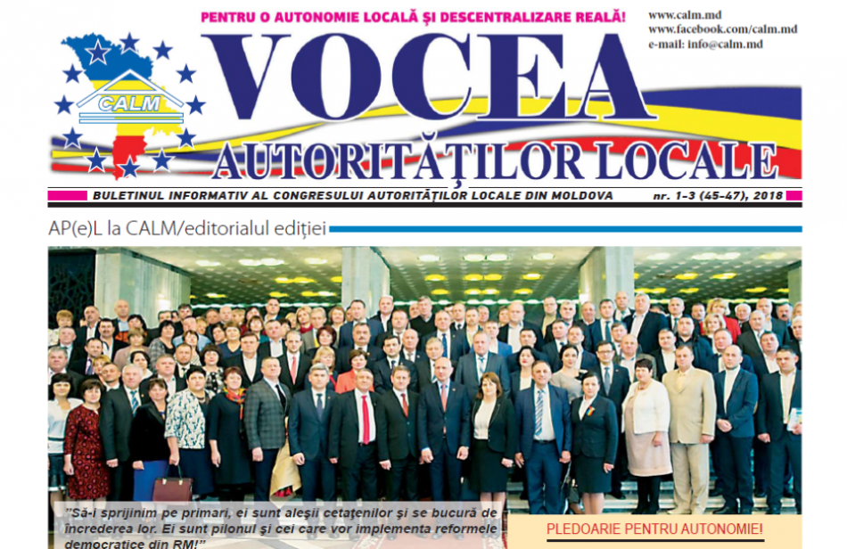
Congresul Autorităților Locale din Moldova (CALM) are o activitate intensă în ceea ce privește apărarea drepturilor autorităților locale, atât la nivel național, cât și internațional. Cele mai importante momente dn agenda CALM din ultimile luni se regăsesc în noul număr al buletinului informativ al APL.
La 1 februarie s-au împlinit 20 de ani de când în Republica Moldova a intrat în vigoare Carta Europeană a autonomiei locale. Tot la 1 februarie, doar că cinci ani în urmă, la insistența CALM a fost instituită Ziua autonomiei locale și a lucrătorului din administrația publică locală. Despre situația generală din APL, despre rezultatele, dar și despre restanțele în domeniu aflăm din materialul intitulat „În căutarea dialogului pierdut sau cine va tăia nodul gordian al incertitudinii? CALM întinde mâna!!! În cadrul evenimentului organizat cu ocazia Zilei autonomiei locale, partenerii de dezvoltare ai RM au chemat APC să instituie o platformă de dialog cu CALM. De ce SUA și UE consideră importantă comunicarea dintre APC și CALM aflăm în noul număr al ziarului CALM.
La rubrica „CALM, avocatul APL" sunt redate principalele subiecte abordate în cadrul întrevederii dintre reprezentanți ai Consiliului Europei și CALM.
Dosarele deschise pe numele unor primari, implicarea excesivă a autoritățlor de control în activitatea APL, necesitatea întreprinderii de măsuri eficiente pentru aprofundarea reformelor în Republica Moldova au constituit subiectele întrevederii liderilor CALM cu șeful Delegației UE la Chișinău Peter Michalko. S-a convenit ca asemenea întruniri să aibă loc periodic (cel puțin o dată la două luni) , în vederea informării reciproce asupra situației și progreselor în domeniul descentralizării și democrației locale.
La sfârșitul lunii martie, la Strasbourg a avut loc a 34-a sesiune a Congresului Autorităților Locale și Regionale al Consiliului Europei. Despre starea democrației locale din Republica Moldova a fost aprobat un raport cu recomandări. Care sunt principalele concluzii ale raportorilor aflăm citind paginile 12-13.
Subiectele abordate în cadrul ședinței Comitetului ofițerilor de legătură ai Rețelei Asociațiilor Autorităților Locale din Europa de Est NALAS (eveniment ce a avut loc în premieră la Chișinău) sunt reflectate în materialul de la pagina 14 și 15.
Multiplele probleme cu care se confruntă APL și necesitatea creării unui grup instituționalizat format din reprezentanți ai APC și APL ce ar eficientiza activitatea autoritătilor locale au fost discutate în cadrul unei întrevederi dintre CALM și premierul Pavel Filip, însoțit de miniștri. Care sunt concluziile întrevederii aflăm din articolul intitulat „Gheata s-a spart? Guvernul și CALM au discutat despre necesitatea stabilirii unui dialog instituționalizat!
Tot în noul număr al ziarului CALM regăsim principalele concluzii ale raportului realizat de CALM „Situația democrației locale și gradul de implementare a documentelor de politici în domeniul descentralizării" .
Acestea, dar și alte materiale ce vizează activitatea și modalitățile de soluționare a problemelor din domeniul APL le găsim în noul număr al buletinului informativ al Congresului Autorităților Locale din Moldova.
Ziarul poate fi accesat la următorul link:
http://calm.md/public/files/CALM_nr_1-2_2018_final.pdf
Sursa: www.calm.md

MINISTERUL DE INTERNE ESTE DESCHIS SPRE COOPERAREA CU CALM!
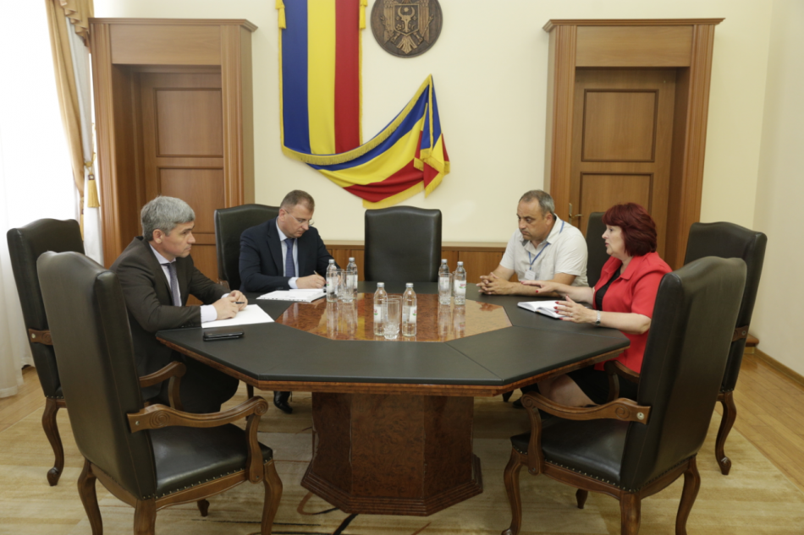
La 4 iunie, curent, președintele CALM Tatiana Badan şi directorul executiv al CALM Viorel Furdui au întreprins o vizită de lucru la sediul MAI, unde au avut o întrevedere cu ministrul Alexandru Jizdan. Principalele subiecte ale discuției au fost importanta stabilirii unui dialog instituționalizat și identificarea direcțiilor de cooperare între MAI și APL. În realizarea acestui deziderat s-a stabilit crearea unui grup de lucru, MAI urmând să emită un ordin în acest sens. Între altele, Tatiana Badan a vorbit despre necesitatea instituirii poliției comunitare, dar și a posturilor de pompieri voluntari. Alexandru Jizdan si-a manifestat toată disponibilitatea fată de colaborarea cu APL.
Sursa: www.calm.md

PRIMA ÎNTREVEDERE PE CARE A AVUT-O ANDREI NĂSTASE ÎN CALITATE DE PRIMAR GENERAL A FOST CU CALM!
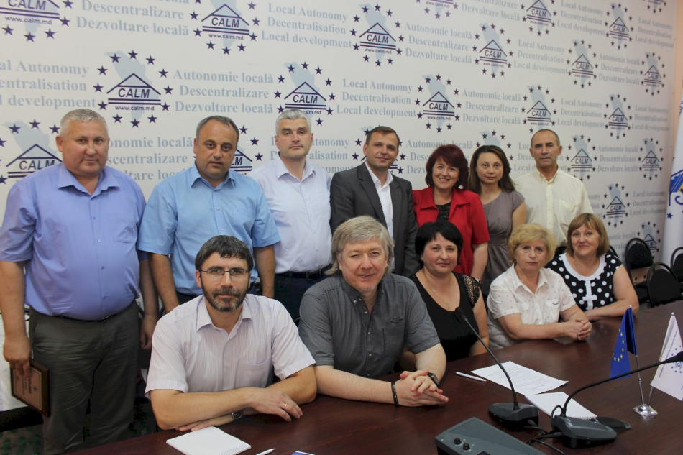
La inițiativa noului Primar General al municipiului Chișinău, la sediul CALM a avut loc marți, 5 iunie, întâlnirea dintre Congresul Autorităților Locale din Moldova (CALM) și Andrei Năstase, însoțit de Alexandru Slusari, vicepreședintele Platformei DA.
Potrivit Primarului General al Chișinăului, descentralizarea va fi una dintre prioritățile activității sale, iar CALM va fi unul dintre partenerii de încredere în continuarea acestui proces. Andrei Năstase a ținut să precizeze că va tine cont de expertiza CALM în toate proiectele Primăriei. Edilul capitalei a menționat că își dorește o colaborare strânsă cu CALM.
De asemenea, în cadrul întrunirii părțile au fost de acord că în interiorul oricărei instituții sunt specialiști bine pregătiți în orice domeniu, important e ca aceștia să fie identificați și să poată să-și continue munca. Totodata, este nevoie de activitatea transparenta a Primăriei și de identificarea cadrelor bune care lipsesc și de care este stringentă nevoie.
Un alt subiect al discuțiilor a fost activitatea Congresului Autorităților Locale și Regionale al Consiliului Europei și participarea delegației Republicii Moldova la lucrările acestui Forum international.
Președintele CALM Tatiana Badan a vorbit despre importanta neimplicării politicului în cadrul activităților CALM, dar și în celor de la Primărie, despre necesitatea organizării unei conferințe cu participarea tuturor APL și punerea în discuție a celor mai stringente probleme care există la ora actuală în acest domeniu.
Andrei Năstase a menționat că anume CALM este cea mai independenta și cea mai reprezentativa organizație non-guvernamentală din domeniu, cu o reputație ireproșabilă și expertiză competentă. În același timp s-a discutat despre necesitatea creării unui Consiliu al Primarului din care să facă parte reprezentanți ai mai multor asociații de referință, cum ar fi: IDIS Viitorul; Promo Lex; Expert Grup; CALM, etc.
Un alt subiect a fost importanta implicării active a primăriilor în toate procesele decizionale ce vizează activitatea APL: Comisia Paritară; Comisiile Parlamentare; Grupurile de Lucru ale Parlamentului s.a.
Revenind la descentralizare, potrivit directorului executiv al CALM Viorel Furdui, o sursă importanta de venit pentru primării ar aduce-o inventarierea Patrimoniului (evaluarea acestuia fiind un subiect mult mai sensibil), dar și revenirea impozitelor persoanelor juridice în bugetele orașelor și municipiilor.
O altă propunere a CALM a fost inițierea discuțiilor cu partenerii de dezvoltare ai RM privind lansarea unui proiect de asistență tehnică ce ar asigura crearea unui Centru de Expertiza în diverse domenii de activitate ale Primăriei municipiului Chișinău.
În calitate de Primar ales, Andrei Năstase a mulțumit CALM pentru propunerile făcute și și-a exprimat speranța în vederea unei colaborări fructuoase între Primăria municipiului Chișinău și CALM.
CALM l-a felicitat pe Andrei Năstase cu ocazia victoriei obtinute în alegerile locale si i-a dorit mult succes în activitate!
Departamentul de Comunicare al CALM
Sursa: www.calm.md

CALM ÎȘI CONSOLIDEAZĂ SERVICIILE PENTRU MEMBRII SĂI!
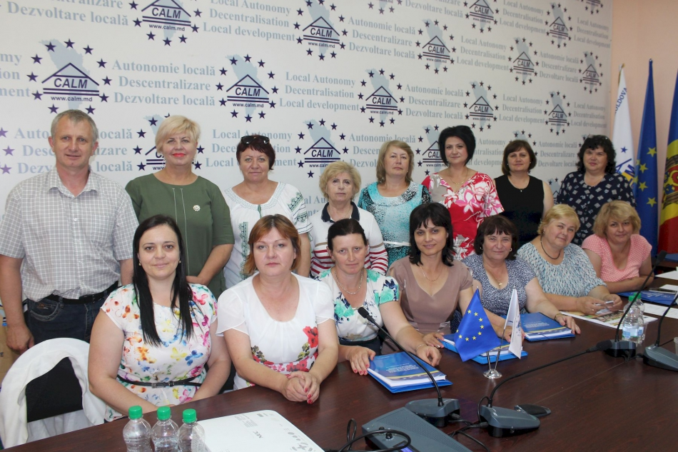
Ședința Consiliului Coordonator al Rețelei Femeilor din cadrul Congresului Autorităților Locale din Moldova (CALM) a avut loc miercuri, 06.06.2018. În cadrul evenimentului s-au întrunit 25 de femei-primari, dar și experți ai CALM și au fost puse în discuție subiecte de ordin organizatoric, ce țin de activitatea APL.
În debutul ședinței, directorul executiv al CALM Viorel Furdui a trecut în revistă unele dintre cele mai recente realizări ale CALM: „Există o colaborare cu Guvernul, cu Cancelaria de Stat, așteptăm aprobarea grupului de lucru în cadrul Comisiei Paritare, astfel încât să putem soluționa mai operativ problemele din domeniul APL."
Totodată, Viorel Furdui a menționat că serviciile CALM pentru APL se îmbunătățesc: " E vorba de SOMAS – pentru prestatorii de apă, în special cei din mediul rural. A fost lansat Centrul de Asistență, Expertiză și Instruire, continuă proiectul de migrație și dezvoltare, în cadrul căruia au fost elaborate câteva metodologii de lucru cu băștinașii stabiliți peste hotare. Zilele acestea devine aplicabil Serviciul Juridic (în parteneriat cu IDIS Viitorul), astfel patru-cinci juriști/avocați vor fi la dispoziția APL în ceea ce privește asistența juridică."
Președintele Rețelei Femeilor din cadrul CALM, primarul satului Palanca, Ștefan Vodă Larisa Voloh, a subliniat faptul că un număr impunător de femei-primar la primul mandat au fost instruite în cadrul CALM. „Au fost întruniri foarte bune, pe domenii cum ar fi îmbunătățirea comunicării, elaborarea documentației și de proiecte. Împreună putem obține mult mai multe rezultate."
Expertul CALM Alexandru Morcov a vorbit despre regulile de delimitare a proprietății publice, dar și despre particularitățile selective de delimitare a bunului imobil. Colectarea erorilor survenite în urma înregistrării primare masive a terenurilor și stabilirea hotarelor unităților administrativ-teritoriale au fost de asemenea subiecte dezbătute în cadrul ședinței Consiliului Coordonator al Rețelei Femeilor din cadrul CALM.
Expertul CALM Octavii Ivanov a încercat să identifice de la femeile-primar ce alte teme ar trebui abordate în cadrul atelierelor de lucru.
Printre propunerile înaintate de participante au fost efectuarea unor vizite de studiu în primăriile Republicii Moldova. Larisa Voloh a menționat faptul că primarii se cunosc între ei, dar de multe ori nu cunosc și localitățile pe care colegii lor le administrează. „Primarii dintr-o anumită zonă a RM ar putea vizita unele primării din alte zone. Vizitele de studiu din afara țării au și ele utilitatea lor. Ar fi bine ca împreună cu câțiva consilieri să mergem la unele ședințe ale consiliilor din alte localități. Este important să lucrăm cu consilierii locali, deoarece doar primarul nu poate contribui la dezvoltarea satului."
Organizarea și funcționarea întreprinderilor municipale, formarea taxei pentru salubrizare, apă, crearea și întreținerea serviciilor sociale (centre pentru bătrâni, pentru persoane cu dizabilități), dezbaterile publice, Gala primarilor au fost propuneri care, potrivit femeilor-primar, ar necesita o atenție sporită din partea CALM.
Spre finalul ședinței, coordonatoarea Rețelei Primarilor din cadrul CALM Nadejda Darie a făcut unele recomandări privind îmbunătățirea dialogului între femeile-primar și consolidarea cunoștințelor acestora în ceea ce privește administrația publică locală.
Departamentul de Comunicare al CALM
Sursa: www.calm.md

OBSTACOLE ȘI SOLUȚII ÎN DEZVOLTAREA COOPERĂRII INTER-MUNICIPALE DISCUTATE LA CALM
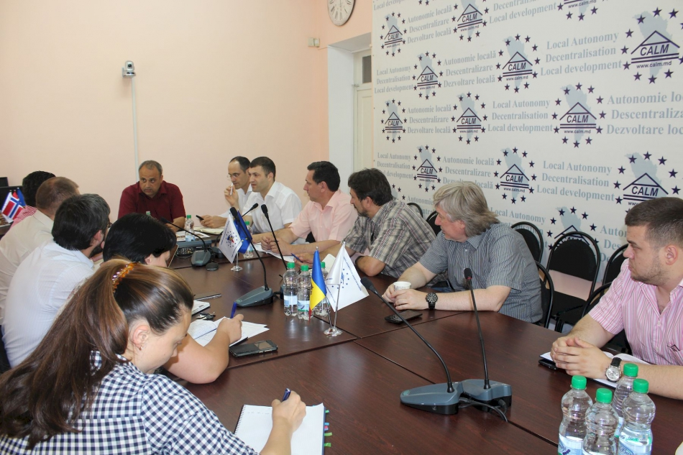
Miercuri, 06.06.2018, experți din cadrul CALM, PNUD, CMI și IDIS Viitorul s-au întrunit în cadrul unei mese rotunde la sediul Congresului Autorităților Locale din Moldova. Probleme de ordin juridic și instituțional ce provoacă impedimente în promovarea cooperării inter-municipale au constituit subiectul discuțiilor.
Înființarea, reorganizarea sau dizolvarea întreprinderilor municipale, conflictul de interese, în ce condiții mai multe unități administrativ-teritoriale pot crea o întreprindere inter-municipală au fost de asemenea aspecte analizate de experți.
Alte subiecte puse în discuție au fost formele organizatorice optime care ar diminua riscurile de vulnerabilitate a întreprinderilor municipale.
Experții au încercat să identifice și unele reguli de joc în condițiile în care una dintre primării ar alege la un moment dat să se retragă din cadrul acestei cooperări inter-municipale.
Spre finalul evenimentului s-a decis elaborarea unui studiu amplu care să identifice și să sistematizeze toate problemele actuale în calea dezvoltării cooperării intercomunitare din Republica Moldova, precum și a soluțiilor necesare.
Potrivit datelor oficiale, în anul 2016 autorităţile publice locale gestionau 550 de întreprinderi municipale, iar autorităţile publice centrale – 250 de întreprinderi de stat.
Departamentul de Comunicare al CALM

GEF SGP ANUNȚĂ CONCURS AL CONCEPTELOR DE PROIECT PENTRU GRANTURI STRATEGICE
Programul de Granturi Mici (SGP) al Facilității Globale de Mediu (GEF) invită ONG-urile şi OSC-urile să prezinte concepte de proiect pentru granturi strategice în următoarele domenii de interes ale programului: Conservarea peisajului terestru la nivel de comunitate; Agroecologie inovativă inteligentă din punct de vedere al climei.
Programul de Granturi Mici al Facilității Globale de Mediu oferă granturi organizațiilor non-guvernamentale și organizațiilor din comunitate (ONG/OSC) din țările în curs de dezvoltare pentru a le permite să facă față provocărilor globale de mediu, în timp ce abordează necesitățile de dezvoltare durabilă. Motto-ul SGP este "acțiunea comunității cu impact global!".
Procedura de aplicare:
Setul de documente va fi prezentat electronic la adresa SGPMoldova@unops.org, indicându-se în subiectul mesajului: „GEF SGP, Strategic Grant 2018, [denumirea ONG-ului aplicant]".
Termenul limită de depunere a conceptelor de proiect este 29 iunie 2018, 17:00 (GMT +2).
Conceptele de proiect primite după termenul limită nu vor fi examinate.
Pentru orice informație adițională cu privire la procesul de solicitare, Vă rugăm să o contactați pe Dna Inessa Galițchi, Coordonator Național, Programul de Granturi Mici al GEF, Moldova prin e-mail: inessag@unops.org, sau la tel. (+373) 22 839-876.
VIII. Documente de suport
- Anuţul concursului de concepte de proiecte (versiunea Română, Rusă şi Engleză)
- Instrucțiuni de aplicare (versiunea Română,Rusă şi Engleză)
- Formularul Conceptului de Proiect (versiunea Română, Rusă şi Engleză)
- Întrebări frecvente (FAQ) cu privire la proiectele strategice SGP (versiunea Română,Rusă şi Engleză)
Documentele pot fi descarcate la următorul link:
http://calm.md/libview.php?l=ro&idc=34&id=4462&t=/SERVICIUL-PRESA/Noutati/GEF-SGP-anunta-concurs-al-conceptelor-de-proiect-pentru-granturi-strategice
Sursa: adrsud.md

UN DRUM MODERN PENTRU LOCUITORII SATULUI TOMAI
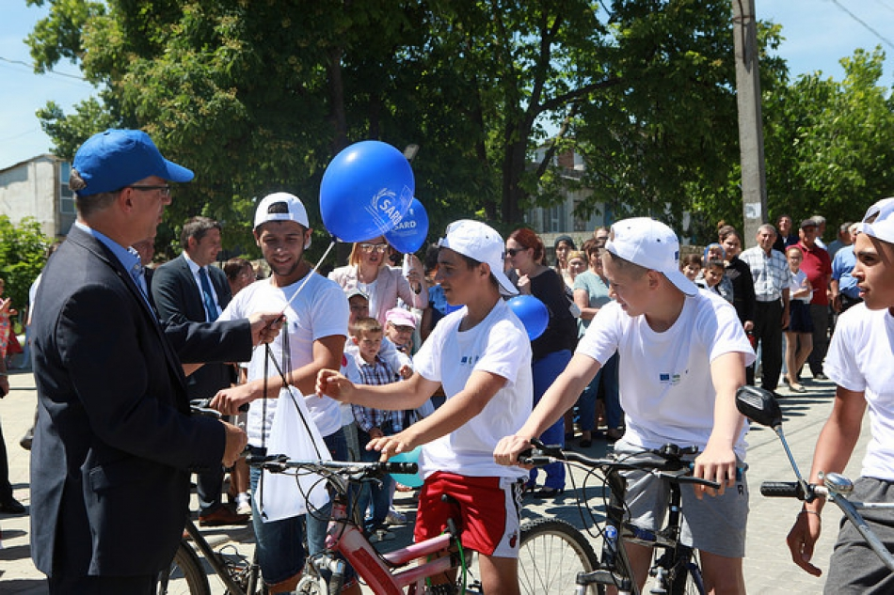
Locuitorii satului Tomai din UTA Găgăuzia au parte de o stradă reabilitată după o tehnologie inedită pentru satele din Moldova.
Drumul, cu o lungime de 600 de metri, leagă principalele instituții publice din localitate și a fost reconstruit în totalitate din dale de pavaj vibropresat. Drumul este dotat cu un sistem modern de evacuare a apelor pluviale, o rețea de iluminare eficientă energetic, indicatoare și marcaje rutiere.
„Viața celor 5 mii de locuitori ai satului s-a schimbat radical odată cu reconstrucția acestei străzi. Dacă în ultimii zeci de ani sătenii nu puteau circula pe această stradă nici cu mașina, nici pe jos, din cauza gropilor și noroiului, acum ei se pot plimba pe aici ca într-un oraș european. Noul drum va facilita accesul locuitorilor la școală, primărie, casa de cultură, centru medical și biserică, va spori securitatea circulației rutiere și va fi accesibil persoanelor cu nevoi speciale”, a declarat Fiodor Topciu, primarul satului Tomai, în cadrul evenimentului de inaugurare.
Tehnologia folosită pentru drumul reconstruit are un impact redus asupra mediului, drumul fiind mai durabil decât cel asfaltat. Totodată, cheltuielile de întreținere și reparație vor fi cu mult mai mici în timp.
Lucrările de reconstrucție a străzii au durat cinci luni și au fost realizate cu sprijinul Uniunii Europene în cadrul programului SARD, implementat de PNUD. Suma investiției totale constituie 168 mii 247 euro, dintre care 65 mii de euro au fost oferiți de Uniunea Europeană, iar 103 mii de euro reprezintă contribuția autorităților publice locale și regionale din UTA Găgăuzia.
Cu ocazia inaugurării arterei principale a satului Tomai, locuitorii și autoritățile locale au dat startul unei competiții de ciclism pentru copii. „Acest scuar este locul ideal pentru activități culturale și sportive. Datorită faptului că a fost reconstruit și amenajat, el va deveni un punct de atracție pentru săteni”, a spus Petru Cuțarov, un locuitor al satului Tomai.
Sursa: provincial.md

GRĂDINIȚA ȘI LICEUL DIN ADVARMA, RENOVATE CU SPRIJINUL UNIUNII EUROPENE
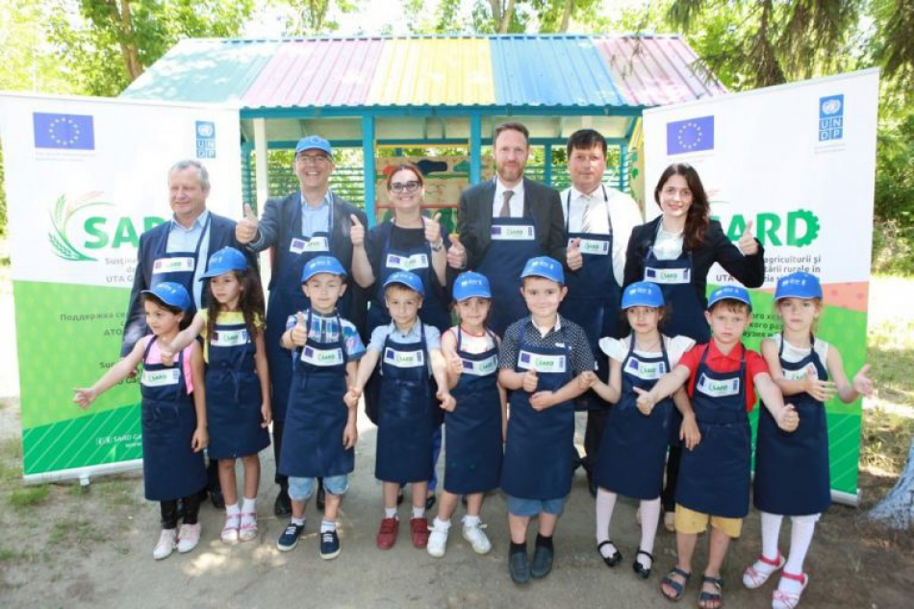
În satul Avdarma din raionul Comrat, a fost inaugurată grădinița și liceul din localitate.
Acestea au fost renovate cu sprijinul Uniunii Europene, în cadrul programului SARD. Lucrările de reparație au inclus izolarea termică a pereților și tavanelor instituțiilor, renovarea integrală a fațadelor, placarea soclurilor, schimbarea sistemelor de drenare a apelor pluviale de pe acoperișurile clădirilor.
Tot din acești bani, curtea grădiniței a fost pavată, iar teritoriul adiacent a fost amenajat.
„Ne bucurăm că efortul nostru comun a contribuit la îmbunătățirea condițiilor de educație pentru cei 565 de copii care frecventează aceste instituții și a condițiilor de muncă pentru cadrele noastre didactice. Suntem siguri că aceste investiții vor aduce roade în viitorul apropiat”, a afirmat Ivan Casîm, primarul satului Avdarma.
Pentru renovarea acestor instituții de învățământ, Uniunea Europeană a acordat 60 mii de euro, iar alte 77 mii 148 de euro au fost alocați de autoritățile publice locale și regionale din UTA Găgăuzia.
Prezent la ceremonia de inaugurare, Stefan Liller, Reprezentantul rezident adjunct al PNUD în R. Moldova, a declarat: „Astăzi, sărbătorim încă un rezultat tangibil și cu impact al muncii noastre comune. Este o mare plăcere să vedem finalizarea acestei inițiative, care contribuie într-un mod foarte concret la crearea unei educații de calitate, îmbunătățirea vieții oamenilor și dezvoltarea durabilă a localităților rurale”.
Până la sfârșitul anului 2018, 40 de localități din Găgăuzia și raionul Taraclia își vor îmbunătăți infrastructura socială datorită asistenței oferite de Uniunea Europeană prin intermediul programului SARD.
Finanțat de Uniunea Europeană cu 6,5 milioane euro și implementat de PNUD, programul „Susținerea agriculturii și dezvoltării rurale în UTA Găgăuzia și raionul Taraclia” (SARD) își propune să intensifice colaborarea între autoritățile centrale și cele locale, precum și între organizațiile regionale din Găgăuzia și raionul Taraclia, în vederea dezvoltării sociale și economice a regiunii și a Republicii Moldova în ansamblu.
Sursa: provincial.md

LA JAPCA, FLOREȘTI, AU DEMARAT LUCRĂRILE DE CONSTRUCŢIE A SISTEMULUI DE APROVIZIONARE CU APĂ
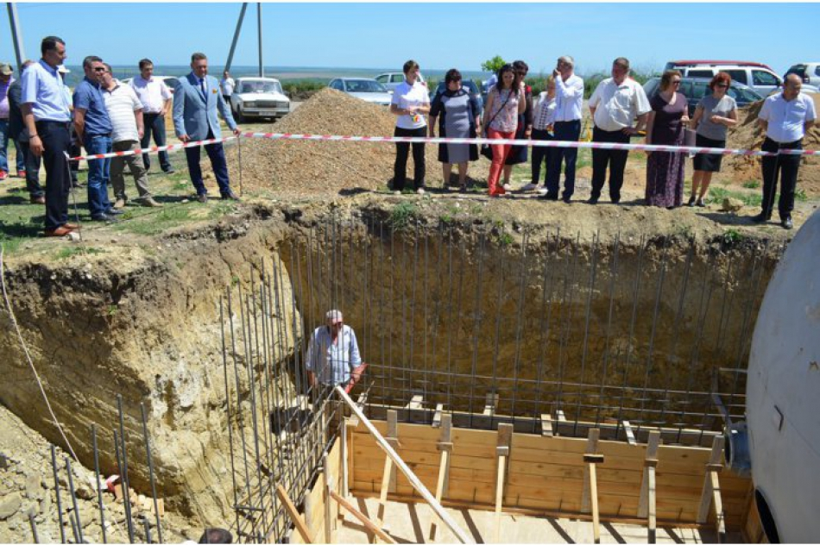
Locuitorii din comuna Japca, raionul Floreşti, vor avea acces la apă potabilă, după ce ieri în localitate au fost lansate lucrările de construcţie a sistemului de apeduct, transmite MOLDPRES.
Lucrările se desfășoară în cadrul proiectului „Apă pentru viață în Regiunea de Nord: raioanele Florești și Soroca”, susţinut de Proiectul Elveției de Apă și Sanitație în R. Moldova (ApaSan), Agenția Confederaţiei Elveţiene SDC, Agenția de Cooperare Austriacă pentru Dezvoltare și implementat de Agenţia de Dezvoltare Regională Nord (ADR Nord). Sistemul urmează să fie finalizat în toamna anului curent.
Vitali Povonschi, directorul ADR Nord, a menționat la ceremonia de lansare a lucrărilor că ApaSan oferă în prezent suport pentru asigurarea accesului la servicii de apă de calitate și în alte localități rurale din raionul Florești. Or, subproiectul de la Japca este una dintre etapele de implementare a unui proiect mai mare, finanțat din sursele Fondului Național pentru Dezvoltare Regională (FNDR), ce va asigura conectarea la apă de calitate pentru cetățenii din 10 localități rurale din raioanele Florești și Soroca. „În cadrul proiectului este creat și un serviciu public de aprovizionare cu apă potabilă pentru populația din localitățile beneficiare. Cu cât mai mulți cetățeni vor fi conectați la sistemul de apeduct, cu atât mai durabil va fi proiectul”, a precizat directorul ADR Nord.
Costul subproiectului de la Japca este de circa 8,2 milioane de lei, din care cofinanțarea ApaSan reprezintă 7,57 milioane de lei, contribuția SA „Servicii Comunale Floreşti” – 184 mii de lei. Totodată, 116 mii de lei au investit autorităţile locale şi peste 326 de mii de lei – locuitorii satului.
Construcția sistemului de apeduct în comuna Japca, dar și în localitățile Zăluceni, Vertiujeni și Târgul-Vertiujeni este cofinanțată cu 29,9 milioane lei de ApaSan. Valoarea totală a proiectului „Apă pentru viață în Regiunea de Nord: raioanele Florești și Soroca”, lansat la Băhrinești în luna august 2017, este de peste 66 de milioane de lei, din care aproape jumătate, solicitați din FNDR, sunt destinați pentru construcția unor sisteme de apeduct similare și în alte localități rurale din vecinătate.
Sursa: www.moldpres.md

CONSTRUCȚIA UNEI PORȚIUNI DE APEDUCT MAGISTRAL PENTRU LOCALITATEA BARDAR A FOST FINALIZATĂ ÎN CADRUL UNUI PROIECT REGIONAL IMPLEMENTAT DE ADR CENTRU
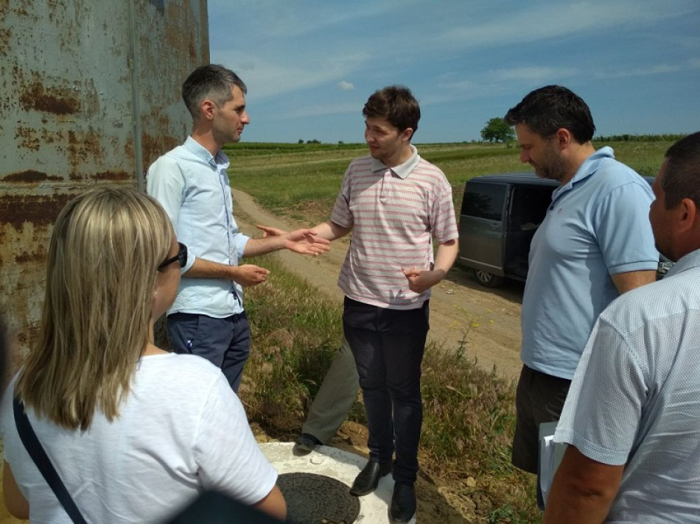
La data de 4 iunie 2018, a fost întreprinsă o vizită de inspectare finală a unor obiective construite în cadrul proiectului regional „Apeduct magistral pentru localitatea Bardar - Acces la apă potabilă sănătoasă, îmbunătățire a sănătății publice și administrare durabilă a sistemului de aprovizionare cu apă”.
În cadrul activității de inspectare, la fața locului s-au deplasat Eva Lovasikova și Martin Vasko, experți ai Programului SlovakAid, însoțiți de specialiști din cadrul ADR Centru și beneficari ai proiectului. Grupul de monitorizare a luat act de lucrările făcute în cadrul etapei 2 a proiectului și finanțate de partenerii slovaci. Obiecții la executarea lucrărilor de construcție a celor 2,2 kilometri de apeduct magistral nu au fost înaintate.
Proiectul „Apeduct magistral pentru localitatea Bardar - Acces la apă potabilă sănătoasă, îmbunătățire a sănătății publice și administrare durabilă a sistemului de aprovizionare cu apă" are drept scop diminuarea discrepanței teritoriale prin asigurarea dezvoltării socio-economice echilibrate a localităților raionului Ialoveni. Modernizarea infrastructurii de alimentare cu apă și canalizare, precum și dezvoltarea capacităților prestatorilor de servicii regionali, va contribui la creșterea nivelului de trai al populației.
În urma implementării proiectului menționat urmează să fie construiți 14,8 kilometri de apeduct, iar beneficiari finali sunt circa 25 mii de locuitori, 29 insituții publice, 342 agenți economici și trei întreprinderi municipale de prestare a serviciilor comunale. Proiectul menționat (etapa 2) este parte componentă a unui proiect raional care cuprinde 14 localități cu o lungime totală a apeductului nou consturit de aproximativ 45 de kilometri.
Amintim că proiectul regional „Apeduct magistral pentru localitatea Bardar - Acces la apă potabilă sănătoasă, îmbunătățire a sănătății publice și administrare durabilă a sistemului de aprovizionare cu apă", în valoare de 935134 euro, a fost înaintat pentru finanțare din Fondul Național de Dezvoltare Regională în cadrul Concursului de proiecte regionale pentru perioada 2017-2020. Cofinanțarea proiectului, în sumă de 120149 euro, a fost realizată de către Programul SlovakAid (Asistența Oficială de Dezvoltare a Guvernului Slovaciei), inclusiv 20000 euro din partea Agenției pentru Dezvoltare Regională Senec-Pezinok din Slovacia.
Sursa: http://adrcentru.md

ADR CENTRU A FINALIZAT UN PROIECT REGIONAL ÎN DOMENIUL APROVIZIONĂRII CU APĂ ȘI CANALIZARE FINANȚAT DE GUVERNUL SLOVACIEI
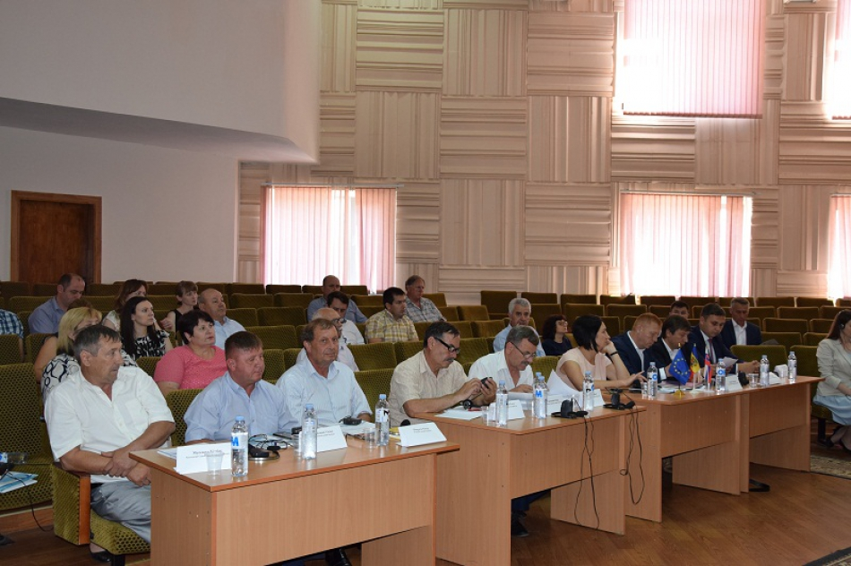
La data de 5 iunie 2018, în incinta Consiliului raional Ialoveni a avut loc conferința finală în cadrul proiectului „Apeduct magistral pentru localitatea Bardar - Acces la apă potabilă sănătoasă, îmbunătățire a sănătății publice și administrare durabilă a sistemului de aprovizionare cu apă”, implementat de Agenția de Dezvoltare Regională Centru (ADR Centru). În rezultatul activităților de proiect finanțate de partenerii slovaci, au fost construiți 2,2 km de apeduct magistral pentru localitatea Bardar din raionul Ialoveni.
În debutul conferinței, oaspeții și participanții au fost salutați de Lilian Carmanu, președintele raionulu Ialoveni, Eduard Ungureanu, șeful Secției relații cu instituțiile de dezvoltare regională în cadrul Ministerului Agriculturii, Dezvoltării Regionale și Mediului, și Viorel Jardan, directorul ADR Centru.
În discursul său, Viorel Jardan, le-a mulțumit partenerilor slovaci pentru suportul acordat și a menționat că implementarea cu succes a activităților prezentate demonstrează faptul că Moldova are potențial de a valorifica fondurile pentru dezvoltare și merită încrederea partenerilor europeni.
Eva Balazovicova, reprezentanta Agenției pentru Dezvoltare Regională Senec-Pezinok, a prezentat activitățile și rezultatele proiectului. De asemenea, Angelika Matlohova, reprezentanta regiunii Senec, a vorbit despre experiența Slovaciei în domeniul apovizionării cu apă și canalizare.
Elena Caracuian, reprezentanta Centrului de sănătate publică Ialoveni, și Mihai Cotovan, directorul IMSP Spitalul Raional Ialoveni, au vorbit despre importanța consumului de apă calitativă pentru sănătatea populației.
La rândul lor, cu mesaje de recunoștință din partea comunităților beneficiare au venit și primarii localităților Bardar și Ruseștii Noi.
În urma implementării proiectului menționat urmează să fie construiți 14,8 kilometri de apeduct, iar beneficiari finali sunt circa 25 mii de locuitori, 29 insituții publice, 342 agenți economici și trei întreprinderi municipale de prestare a serviciilor comunale. Proiectul menționat (etapa 2) este parte componentă a unui proiect raional care cuprinde 14 localități cu o lungime totală a apeductului nou consturit de aproximativ 45 de kilometri.
Amintim că proiectul regional „Apeduct magistral pentru localitatea Bardar - Acces la apă potabilă sănătoasă, îmbunătățire a sănătății publice și administrare durabilă a sistemului de aprovizionare cu apă", în valoare de 935134 euro, a fost înaintat pentru finanțare din Fondul Național de Dezvoltare Regională în cadrul Concursului de proiecte regionale pentru perioada 2017-2020. Cofinanțarea proiectului, în sumă de 120149 euro, a fost realizată de către Programul SlovakAid (Asistența Oficială de Dezvoltare a Guvernului Slovaciei), inclusiv 20000 euro din partea Agenției pentru Dezvoltare Regională Senec-Pezinok din Slovacia.
Sursa: http://adrcentru.md

POSTUL DE SALVATORI ȘI POMPIERI DIN GURA GALBENEI, SUPLINIT CU O AUTOSPECIALĂ
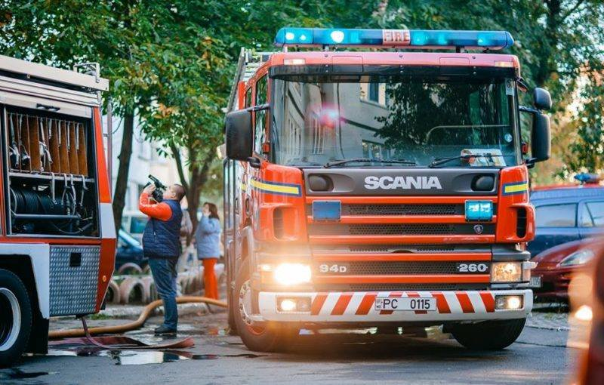
Conducerea Inspectoratului General pentru Situații de Urgență al MAI reprezentată de general –maior Mihail Harabagiu a suplinit postul de salvatori și pompieri din Gura Galbenei a raionului Hâncești cu o autospecială de intervenție la incendii de model Scania.
Stația de salvatori a apărut în anul 2013 în contextul dezvoltării programului de consolidare a serviciului de salvatori și pompieri în localitățile rurale.
Acest proiect a fost susținut de IGSU prin dotarea tehnică, dar și instruirea pompierilor civili. Postul asigură securitatea cetățenilor în situații excepționale pentru 4 localități din zonă și reprezintă intervenția primară până la venirea echipelor specializate.
Întreținerea stației este efectuată de autoritățile publice locale, care datorită susținerii acestui program oferă siguranță oamenilor.
Potrivit IGSU grație implementării programului de consolidare a serviciului salvatori și pompieri în localitățile rurale în republica Moldova pînă în anul 2020 urmează să activeze peste 100 stații civile, care vor servi forța primară de intervenție.
IGSU suplinește posturile cu tehnică și echipament de intervenție, dar și oferă instruirea pompierilor civili.
Sursa: http://provincial.md

START LUCRĂRILOR DE RENOVARE A REȚELEI DE APROVIZIONARE CU APĂ POTABILĂ DIN R. STRĂȘENI
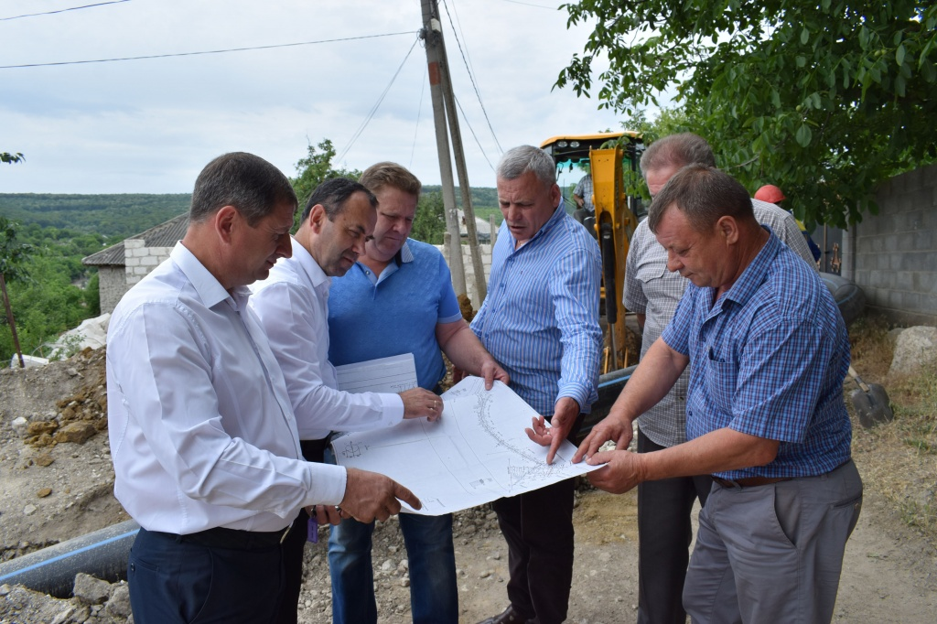
Consiliul raional Strășeni a dat start lucrărilor de renovare a rețelei de aprovizionare cu apă potabilă ”Micăuți – Strășeni”, potrivit consiliului localității, informează Provincial.
Proiect este în valoare 5 mil. lei.
„Traseul menționat, reprezintă o alternativă actuală pentru apeductul ”Chișunău – Strășeni -Călărași”, care se planifică a fi construit în viitorul apropiat”, se mai menționează într-un comunicat.
Sursa: http://crstraseni.md

